

**Relatório Final**

**Unidade de Testes:**

Carlos Sobral(Coordenador) carlosfssobral@gmail.com

João Tomás (Vice-coordenador) jperdigao@student.dei.uc.pt

Ana Teresa (Colaboradora) anateresa.salgueiro31@gmail.com

Miguel Diogo (Colaborador) migueldiogo7@gmail.com

Isabel Carvalho (Colaboradora) [isabelmrcc@gmail.com](mailto:isabelmrcc@gmail.com)

**Introdução**

A nossa Unidade de testes tem como objetivo mostrar que um programa faz aquilo a que este destinado a fazer e através de testes descobrir os defeitos do programa antes de ser colocado em uso. Através dos testes efetuados podemos definir se a implementação cumpre todas as especificações e expetativas definidas e esperadas pelo cliente, e verificar se o que foi especificado na fase de requisitos é o que realmente foi desenvolvido. Também realizamos testes automatizados ao software desenvolvido pela unidade de implementação.

Este documento apresenta o resultado final de todos os testes realizados ao longo dos Sprits pela unidade de testes e a nossa conclusão final sobre o produto a entregar ao cliente.

**Etapas da realização dos Testes**

Existem 3 etapas para a realização de testes:

1. Testes de desenvolvimento, onde o sistema é testado durante o desenvolvimento para descobrir erros e defeitos. Usamos os testes de aceitação para verificar o desenvolvimento do programa implementado.
2. Testes de versão, em que uma equipa de testes separada testa uma versão completa do sistema antes de ser libertada para os usuários. Realizamos estes testes à equipa GATE.
3. Teste de utilizador, onde o cliente ou potenciais clientes testam o sistema no seu próprio ambiente.

**Testes de aceitação**

Estes testes servem para garantir a implementação correta dos requisitos incluindo navegação, processamento, entrada e saída de dados.

Realizamos diversos testes de aceitação ao longo dos sprints, deste o início da implementação do produto até ao produto final. A seguir apresentamos uma tabela com os testes todos realizados desde o inico até ao fim do desenvolvimento do produto.

**Testes de usabilidade**

Teste que valida atributos que evidenciam o esforço necessário para utilizar o produto. É feito por utilizadores finais, o objetivo é simular o ambiente normal de trabalho.

Um problema de usabilidade é observado em determinadas circunstâncias quando uma característica do sistema ocasiona perda de tempo, compromete a qualidade da tarefa ou inviabiliza sua realização aborrecendo o utilizador da aplicação.

Definimos um elemento do grupo para efetuar estes testes.

(Definir elemento para realizar o teste e escrever as conclusões obtidas por ele)

**Testes automatizados**

Os testes automatizados estão divididos em três partes:

1. Parte da configuração, onde inicializamos o sistema com os casos de teste, nomeando as entradas e saídas esperadas.
2. Parte da chamada, é quando chamamos um objeto ou um método para ser testado.
3. Parte da validação, é onde comparamos os resultados das chamadas com o resultado esperado. Se a validação for verdadeira o teste foi bem sucedido, se for falsa o teste falhou.

De seguida mostramos uma serie de imagens com os testes automatizados realizados ao nosso software.

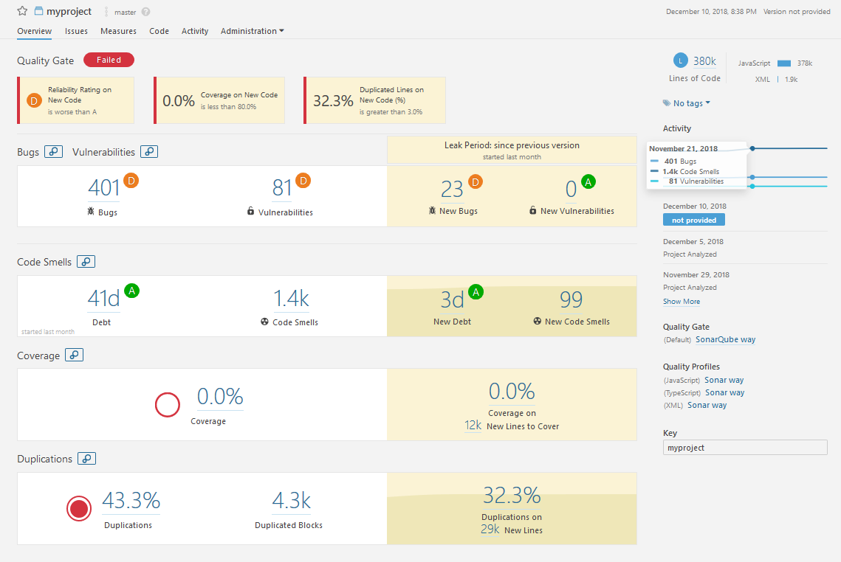

Figura -Bugs e Vulnerabilidades

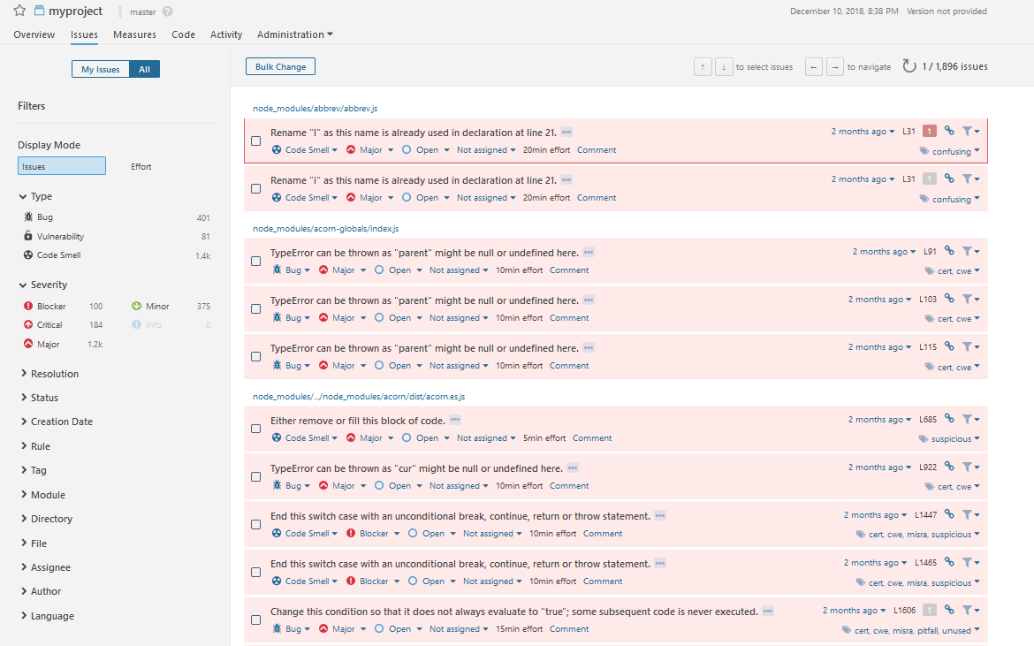

Figura -Problemas encontrados no software

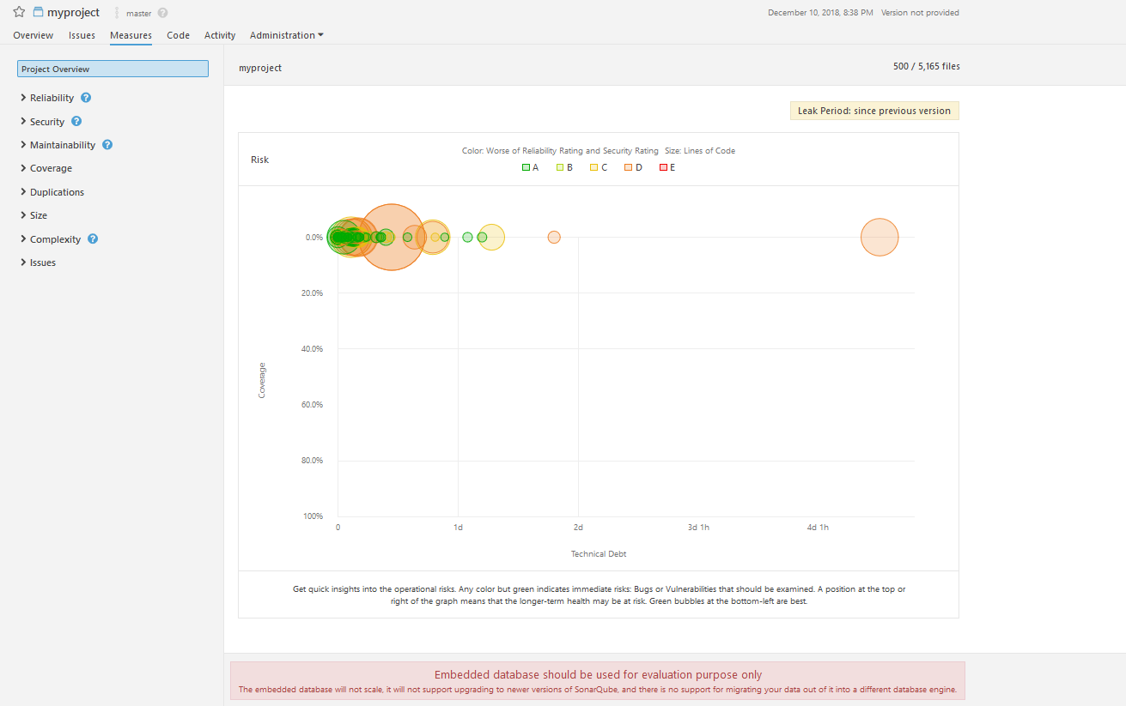

Figura - Gráfico de risco

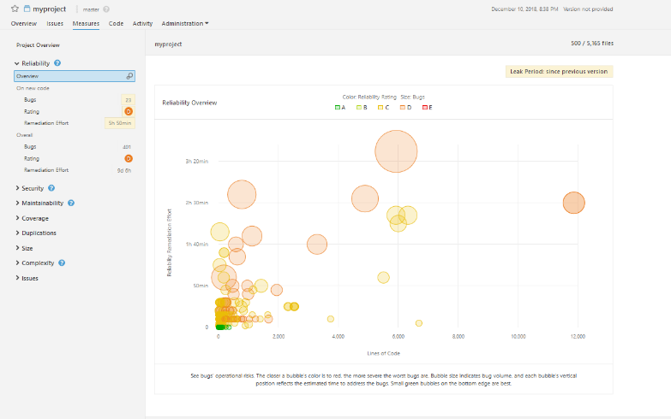

Figura - Gráfico da confiabilidade

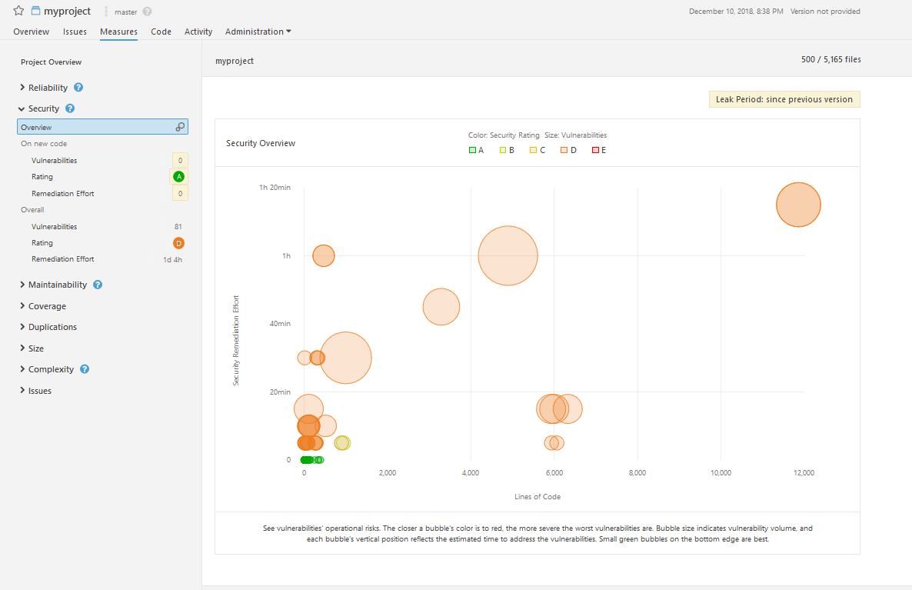

Figura - Gráfico de segurança

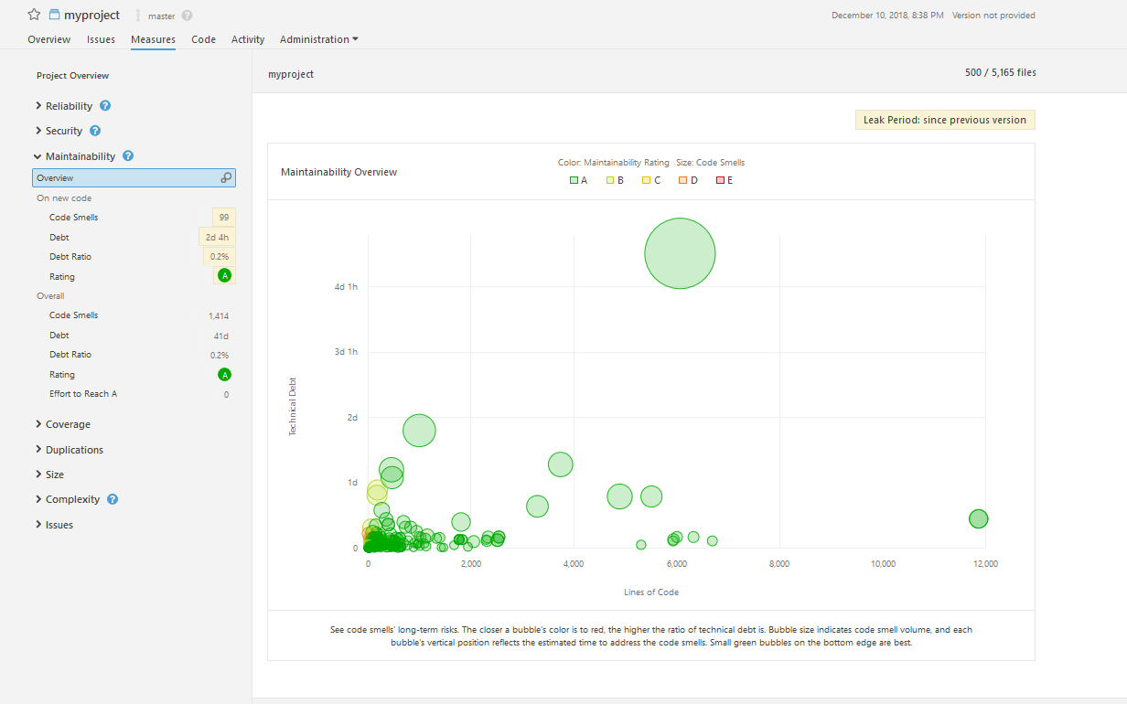

Figura - gráfico de sustentabilidade

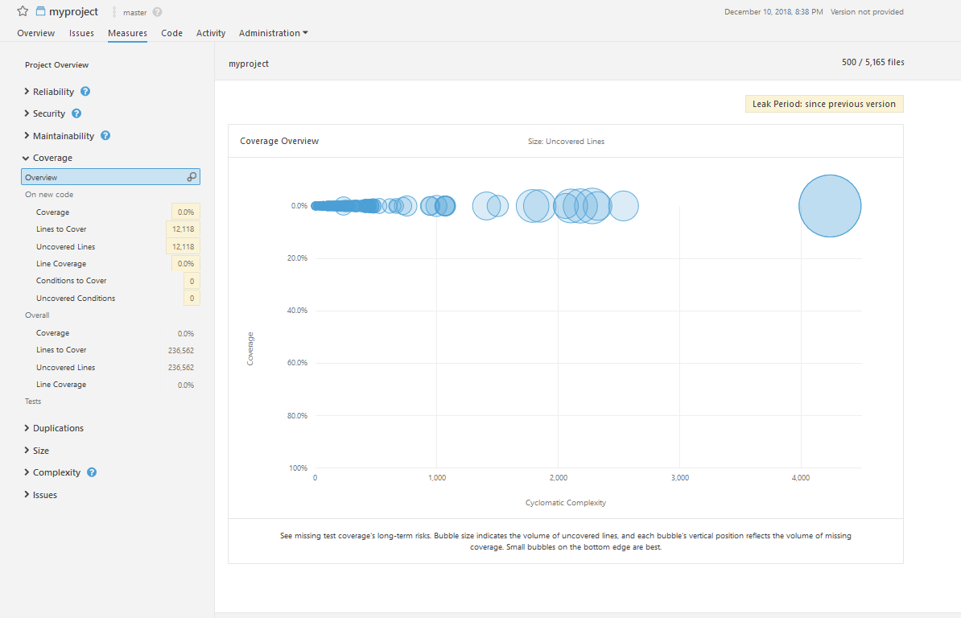

Figura - gráfico de Coverage

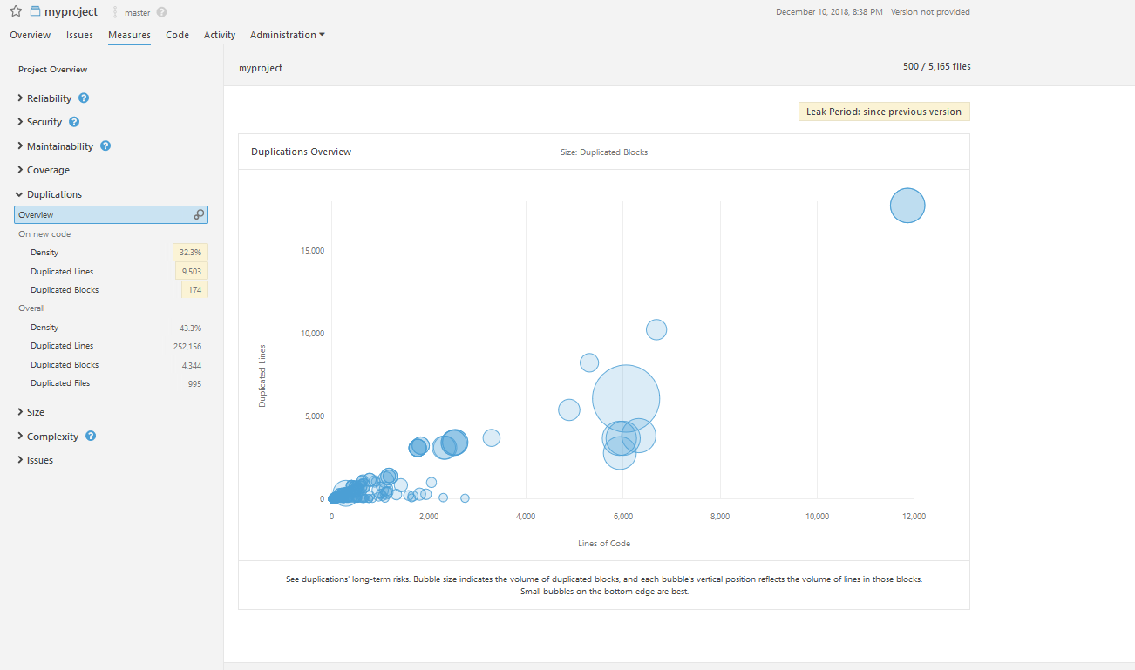

Figura - Gráfico de duplicações

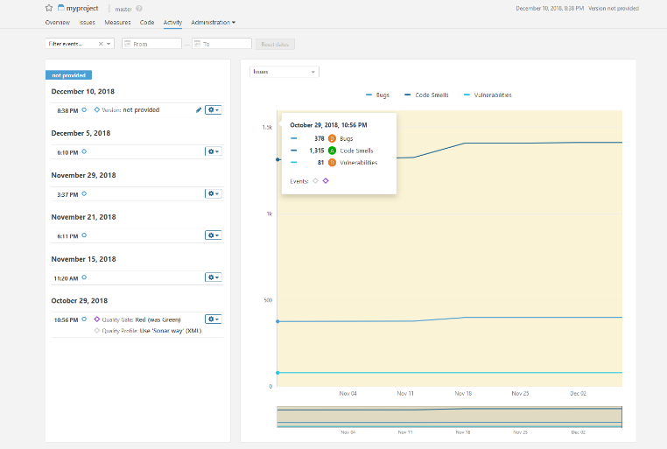

Figura -Gráfico com Bugs,Code Smells and Vulnerabilities de 29 de Outubro

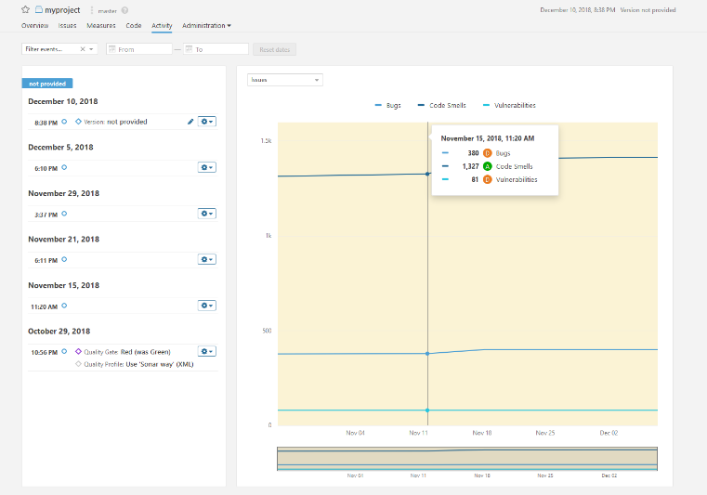

Figura - Gráfico com Bugs,Code Smells and Vulnerabilities de 15 de Novembro

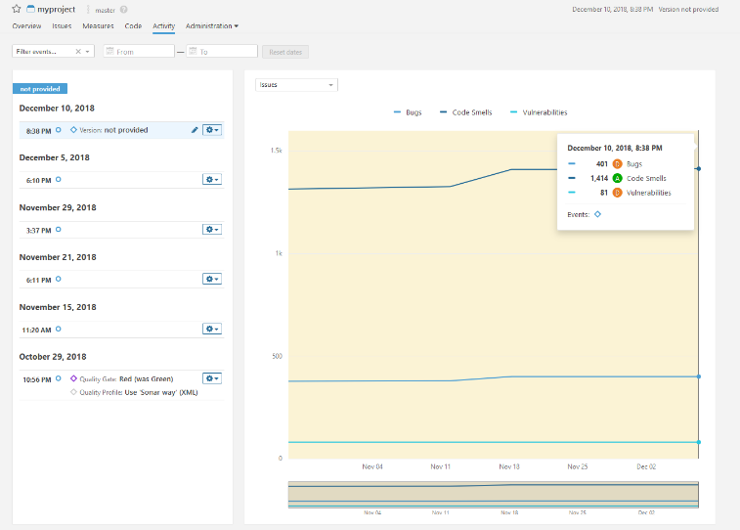

Figura - Gráfico com Bugs,Code Smells and Vulnerabilities de 10 de Dezembro

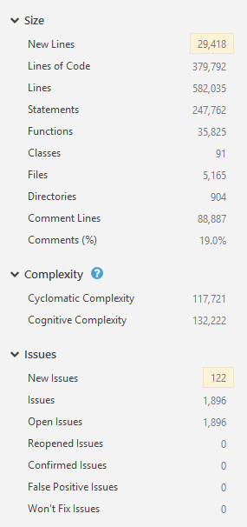

Figura - tamanho, complexidade e problemas do software

**Conclusão**